MOLEN EN MUSEUM
DEN EVERT
TE SOMEREN

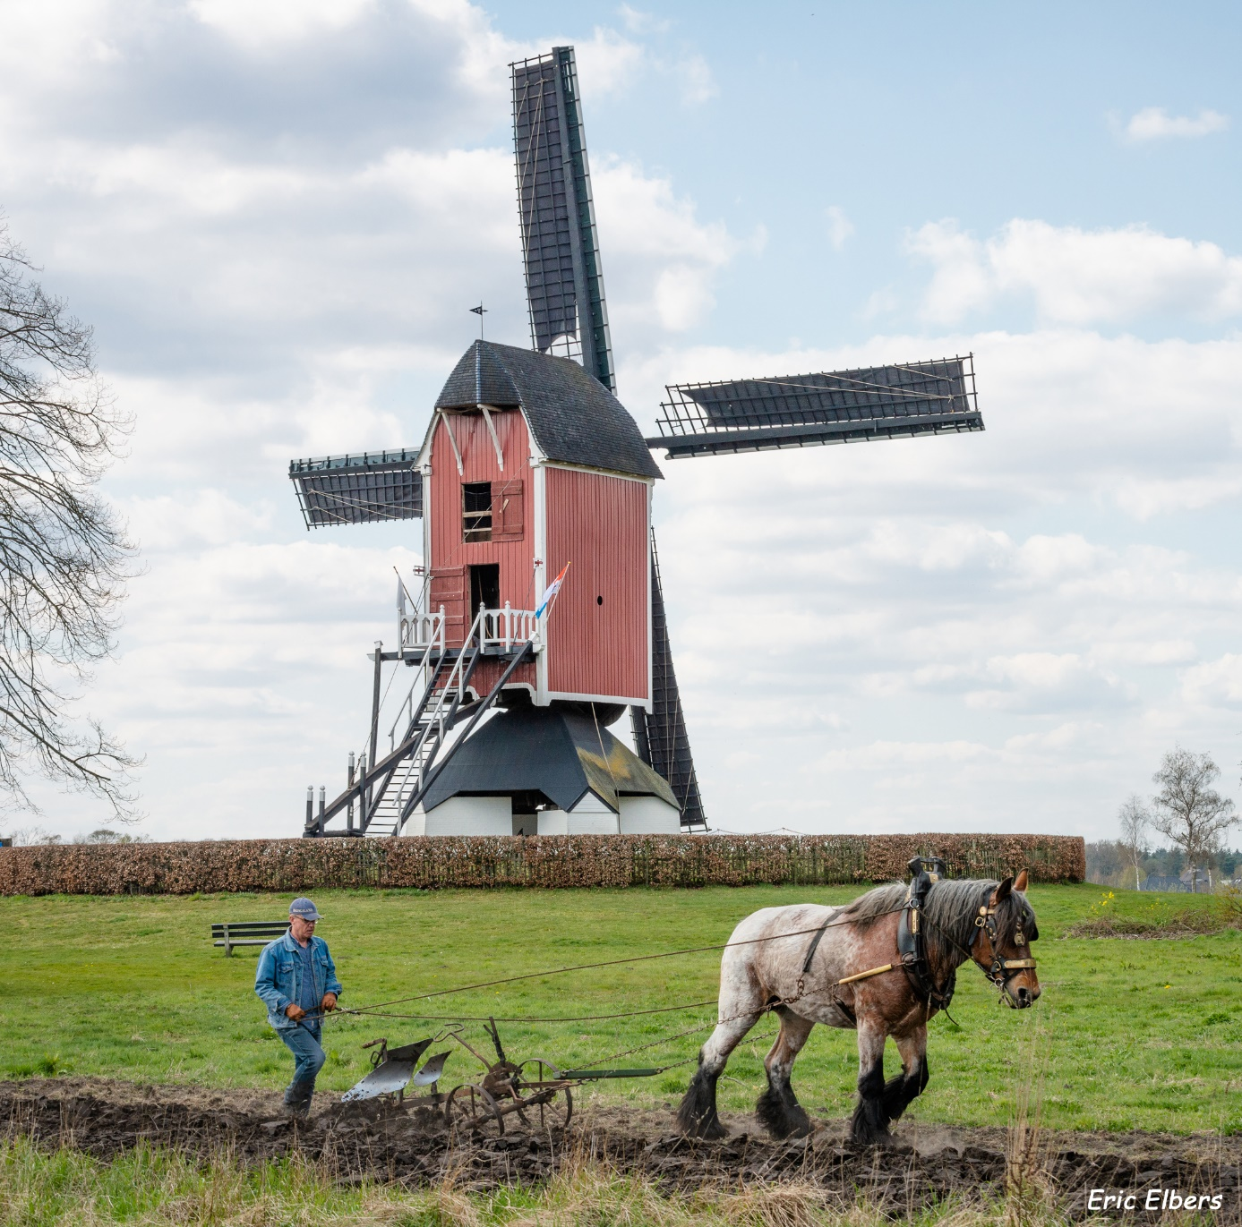

Molen en museum den Evert te Someren
Wat en wie zijn wij van molen en klein museum den Evert te Someren.
Wat:
We hebben aan de Einhoutsestraat te Someren een halfopen standaardmolen, eigenaar de gemeente Someren, met een klein museum maar wel met heel veel mogelijkheden. (Feestjes, bruiloften, rondleidingen, kleine vergaderingen)
De molen is nog steeds, vanaf 1543, in werking door graan te malen voor een lokale veeboer.
Het museum bevat een heleboel spullen gerelateerd aan de molen zoals, verzameling oude gereedschappen, diverse molentjes, muizenvallen maar ook een pletter om havermout te maken en een maalstoeltje om graan te malen in het klein voor pannenkoeken meel, pizza en broodmix.
Ook hebben we wat grond, in ontwikkeling, achter het museum liggen met een kleine boomgaard en een veld vol met bloemen, aardappelen, pompoenen, bonen en zonnebloemen.
Deze grond is in het voorjaar door een dorpsgenoot geploegd op een ouderwetse manier met 1 pk (paard) en een collega van museum met een frees.
Veel spullen die we in het museum hebben worden gerestaureerd op een oude manier zoals vroeger met zo min mogelijke kosten.
Maar we hebben ook snel internet, beamer, geluidsinstallatie voor binnen en buiten een moderne pers om appel, peren en noten te persen voor het sap en de olie.
Wie:
Er zijn 2 molenaar op de molen en 5-6 medewerkers voor in en rond het museum.
We verrichtten samen allerlei hand en spandiensten rondom de molen en museum.
Zoals het maaien van het gras, rondleidingen, reparaties, onderhoud aan de machines, pannenkoeken bakken en dingen ontwikkelen voorbereiden afmaken voor eenieder die wel iets nodig heeft.
Wij de tijd, ruimte en zin om dit te doen.
We zijn open voor publiek op woensdag- en zaterdagmiddag van 13.00 tot 16.30-17.00 en verder op afspraak.
Bezoekers veel campinggasten en kinderen maar ook van de scouting welke vlakbij zitten maar ook mensen uit het dorp en omliggende gemeentes.

N.A.W. GEGEVENS:

MOLEN EN MUSEUM DE EVERT
EINHOUTSESTRAAT 8/10/12
5711 RH SOMEREN

P/A: TON VAN RUT
LOOSTREEPLAAN 11
5711 BT SOMEREN
TEL: 0682996650
EMAIL: TON1VANRUT@PLANET.NL

Opdrachten Technasium 2022 - 2023

1) Ontwerp een website ,met een logo voor molen den Evert en voor het museum den Evert te Someren. de informatie op de website zou tevens gebruikt moeten worden om als flyer te kunnen uitprinten voor belangstellende.

2) Maak een camerabewaking voor rondom het museum en
molen den Evert welke te volgen is via internet, telefoon.
3) Maak een draaiboek voor een film van een in werking
zijnde molen.
4) Maak een elektrische poort voor achter bij de boomgaard
deze moet omhoog of opzij schuiven om te openen.
5) Bedenk fictief of er een generator ingebouwd kan worden
in de molen.
6) Bedenk een educatief online programma wat gekoppeld kan worden aan data van een molen.
7) Molen en museum hebben verkoop van allerhande
producten zoals meel, olie, pannenkoekenmix bekijk
deze producten of ze verbeterd kunnen worden.

Uitwerkingen van deze opdrachten vind je op de achterliggende bladen

Opdracht 1 ) Ontwerp een website ,met een logo voor molen den Evert en voor het museum den Evert te Someren. de informatie op de website zou tevens gebruikt moeten worden om als flyer te kunnen uitprinten voor belangstellende

Maak een ontwerp voor een website met logo’s welke wij bij de molen en museum den Evert te Someren kunnen gebruiken om wekelijks ons journaal (gebeurtenissen met foto’s) kunnen laten zien aan de wereld.
Mensen moeten zich wel inschrijven om op de website te kunnen.
Men kan er geen plaatjes etc. aan toevoegen alleen maar tekst welke opbouwend is en niet aanstoot geeft tot.
De gegevens op de website zouden ook gebruikt moeten worden voor een flyer voor belangstellende .

Opdracht 2) Maak een camerabewaking voor rondom het museum en
molen den Evert welke te volgen is via internet, telefoon.

Ontwerp een camerabewaking welke we rondom de molen en museum kunnen gebruiken om wat toezicht te kunnen houden wanneer er niemand aanwezig is.
Dit zou wel via internet, telefoon te bezichtigen moeten zijn.

3) Maak een draaiboek voor een film van een in werking
zijnde molen.

Maak een draaiboek om een film te maken voor mensen die niet in de molen kunnen of durven.
De film moet het gehele proces van de molen in beeld brengen.
We moeten wanneer we de film hebben opgenomen deze kunnen vertonen in ons museum via de pc, beamer op een groot scherm maar ook gedeeltes via de nog te maken website kunnen vertonen.

4) Maak een elektrische poort voor achter bij de boomgaard
deze moet omhoog of opzijschuiven om te openen.

Ontwerp een elektronische poort voor achter bij de boomgaard deze moet omhoog of opzij worden gedaan om te openen.
Dit omdat we er fruitbomen hebben staan en we wanneer we de machines nodig hebben of gebruik we gelijk links de poort uitgaan of rechts binnenkomen.
Deze poort zou minimaal 2 meter moeten zijn en eventueel nog een apart deurtje erin voor de imker om bij de bijen te kunnen komen zonder de gehele poort te moeten openen.

5) Bedenk fictief of er een generator ingebouwd kan worden
in de molen.

Je krijgt een echte molen en we brengen je in contact met de molenaar daarvan.
Bedenk fictief of er in plaats van bijvoorbeeld alleen graan gemalen kan worden ook een generator ingebouwd kan worden.
Zo ja, bereken dan hoeveel deze zou kunnen opwekken en voor hoeveel huishoudens.
Bereken de effectiviteit en de rentabiliteit en bekijk of dit zou mogen (veel molen zijn monumenten).
Bereken aan de hand van het weer van het afgelopen jaar in hoeveel gevallen er daadwerkelijk geleverd kan worden.
Dit omdat de molens niet 24 uur per dag draaien maar afhankelijk zijn van de wind en aanwezigheid van een molenaar.

6) Bedenk een educatief online programma wat gekoppeld kan worden aan data van een molen.

Bekijk of jullie online een educatief programma kunnen maken met het aantal omwentelingen van de molen b.v., het weer en informatie voor geïnteresseerde over het reilen en zeilen bij en in een molen.
Ook kun je informeren wat de molenaars, in den lande, nog aan wensen zouden hebben op dat gebied.
Het moet zoveel mogelijk informatief zijn en online makkelijk te vinden.

7) Molen en museum hebben verkoop van allerhande
producten zoals meel, olie, pannenkoekenmix bekijk
deze producten, een van deze, of ze verbeterd kunnen worden.

Er zijn molens met verkoop van allerhande artikelen zoals meel, olie en dergelijke.
Bekijk deze artikelen en kijk of deze verbeterd kunnen worden.
Hiermee bedoelen we de informatie op de verpakking etc.
Verder hoe deze producten te vermarkten b.v. reclame maken, presentatie houden, posters, webwinkel etc. .
Bekijk of er bij deze producten ook recepten, nuttige tips aanwezig zijn.
Bekijk of kopers, bezoekers en gebruikers van deze artikelen reacties van hun ervaring hebben achtergelaten.

